Sdružené zdravotnické zařízení Krnov, příspěvková organizace
I. P. Pavlova 9
794 01 Krnov

Akceptace objednávky

Akceptujeme Vaši objednávku č. ICT2023-045 ze dne 28.03.2023.

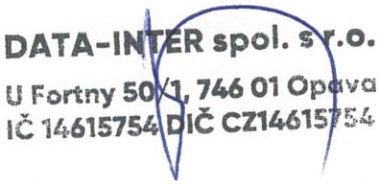

Xxxx xxxxxxx
obchodní zástupce

Opava, 30.03.2023

